Ульяновский государственный технический университет

Факультет информационных систем и технологий

**Кафедра «Измерительно-вычислительные комплексы»**

Дисциплина «Алгоритмы и структуры данных»

Лабораторная работа №5

Вариант №30

Выполнил: студент группы ИСТбд-12

Яхин Р.Р

Проверил: преподаватель

Шишкин В.В.

Ульяновск

2023

**Задача:**

Задана рекуррентная функция. Область определения функции –

натуральные числа. Написать программу сравнительного вычисления данной

функции рекурсивно и итерационно. Определить границы применимости

рекурсивного и итерационного подхода. Результаты сравнительного

исследования времени вычисления представить в табличной и графической

форме.

Функция: F(1) = F(2) = 1, F(n) = F(n-2)*sin(n-1) + 2, при n > 2

**Отчёт о сравнительном вычислении функции рекурсивно и итерационно**

**Сравнительный график для n от 1 до 50**

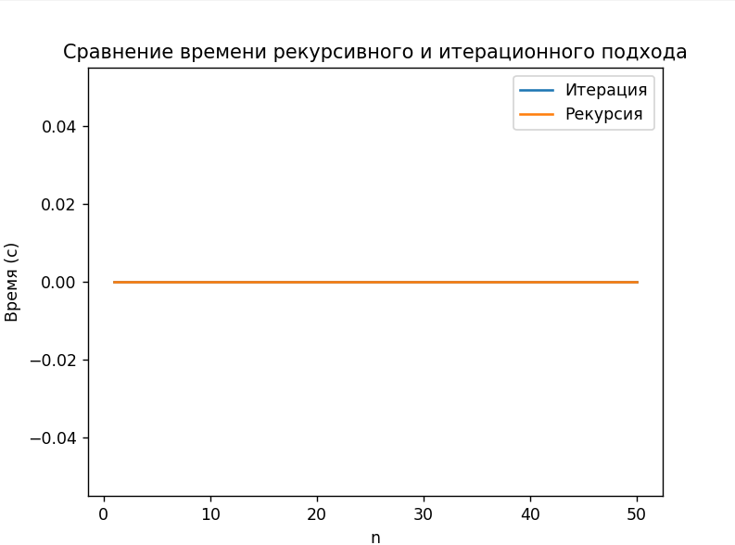

**Сравнительная таблица для n от 1 до 50**

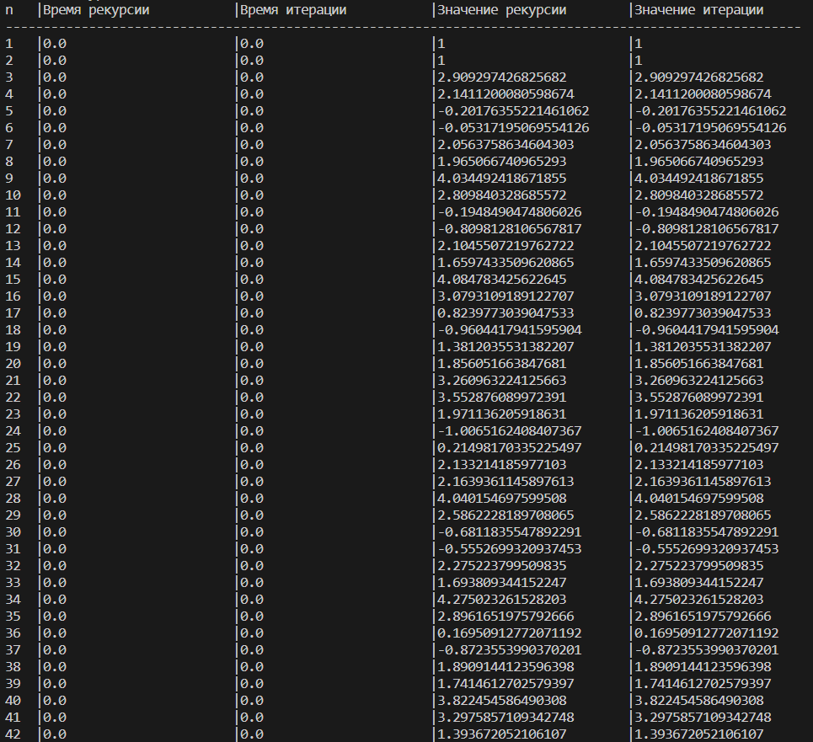

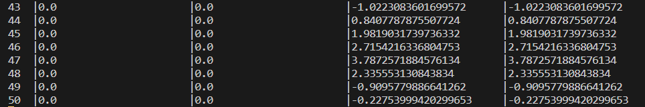

До n = 1996 итерация и рекурсия практически одинаково хорошо справляются с исходной функцией, время работы не превышает одной секунды. На графике времени иногда видны скачки из-за характеристик компьютера. Однако при n > 1996 рекурсия прекращает свою работу, так как превышается глубина рекурсии, но, тем не менее, рекурсия отрабатывает функцию менее, чем за секунду, как и итерация.

**Вывод:**

Таким образом, границы применения рекурсивного подхода ограничиваются характеристиками компьютера и временем работы. Для n > 1996 не работает на тестируемом компьютере.

Итеративный подход, ограничен характеристиками компьютера, но в меньшей степени от времени, так как сохраняет эффективность при больших числах. Итеративный подход для данной функции сохраняет работоспособность примерно до n < 10000.

**График работы программы для n от 1 до 1996**

